**CONTENIDO**

INTRODUCCIÓN 1

EJERCICIO 1 2

EJERCICIO 2 3

EJERCICIO 3 5

INTRODUCCIÓN

Ejercicio 1

Busca en la web una web que cumpla claramente la regla del triángulo de oro y otra que no. Comenta cual te parece que su contenido está más visible.

Ejercicio 2

Utiliza los ficheros HTML de los ejercicios del tema anterior para pasarlos por el validador Examinator. ¿Pasan la validación? Si no lo hacen ¿Qué se te ocurre que se podría hacer para mejorar su accesibilidad?

Ejercicio 3

Elegir una web de un organismo público, ministerio, ayuntamiento, consejería etc. y hacer un análisis similar al hecho con la página del W3C, se puede ir chequeando cada uno de los puntos descritos anteriormente.

¿Cumple los criterios de usabilidad? ¿Podrías encontrar alguna página que no cumpla ninguno?

EJERCICIO 1

Busca en la web una web que cumpla claramente la regla del triángulo de oro y otra que no. Comenta cual te parece que su contenido está más visible.

Regla del triángulo de oro:

Enlace: <https://www.w3schools.com/html/default.asp>

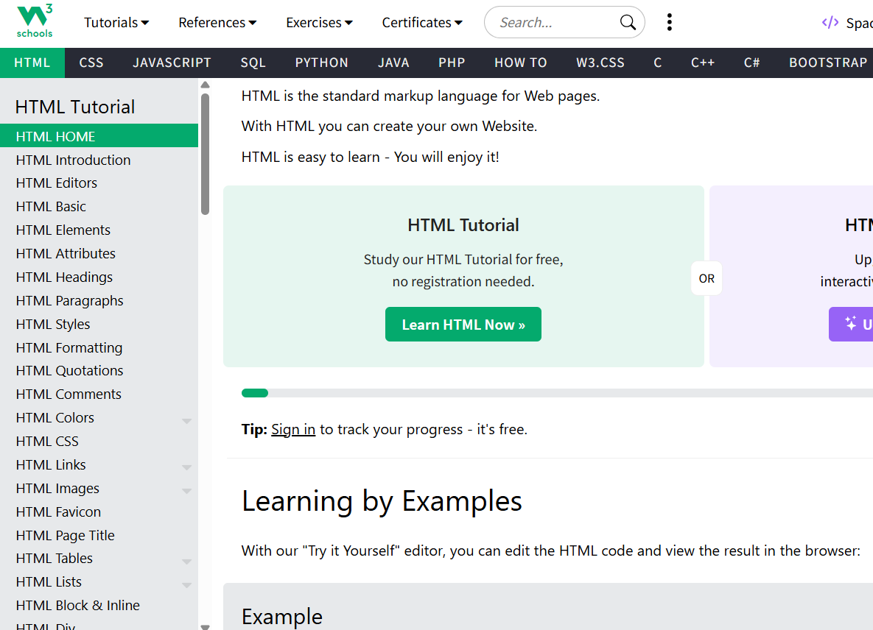

Sin regla de oro:

Enlace: <https://www.apple.com/>

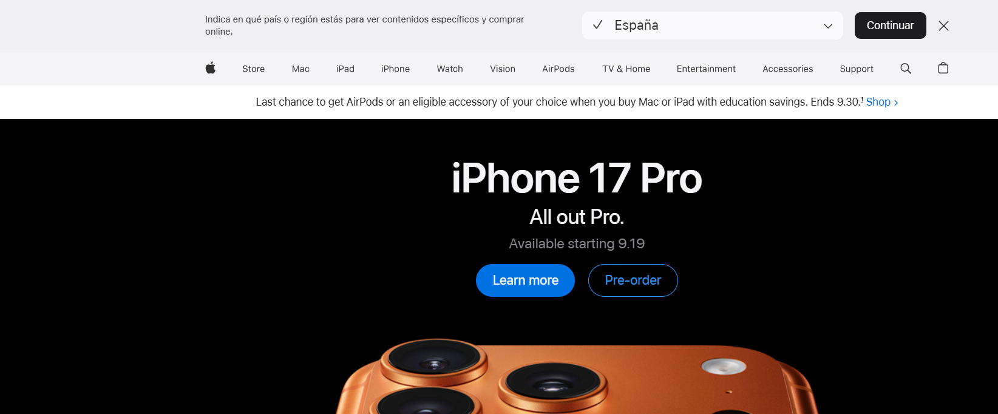

**Conclusion:**

Usando una opinión objetiva, la web con el triángulo de oro, se ve mucho más y transmite más información en primera instancia de la que puede transmitir la que no lo tiene, eso es debido a que sin la información que se añade al lateral, se pueden hacer más transiciones y darle mayor importancia a la visualización, con eso atrae más gente. También es importante saber en qué contexto se aplica uno o el otro, ya que si lo que quieres hacer es mostrar información de manera directa, como menciono anteriormente es mejor una que la otra.

EJERCICIO 2

Utiliza los ficheros HTML de los ejercicios del tema anterior para pasarlos por el validador Examinator. ¿Pasan la validación? Si no lo hacen ¿Qué se te ocurre que se podría hacer para mejorar su accesibilidad?

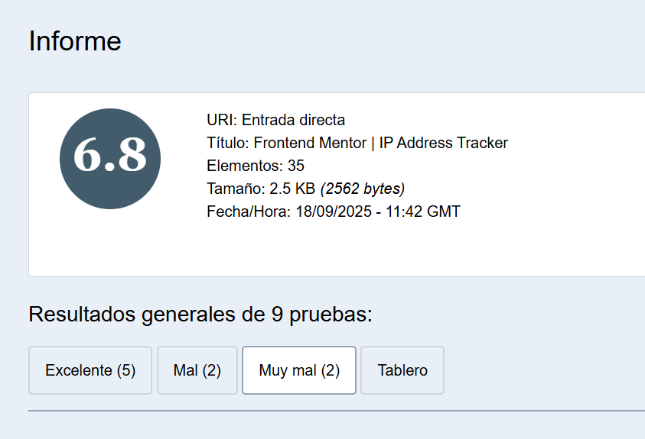

**Muy mal:**

El primer error que vemos es por no poner el title en el formulario que implementa la página web, la solución para mejorarlo claramente es incluirlos.

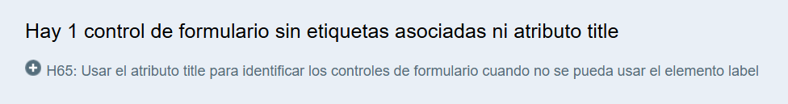

El segundo error que tenemos, se debe a la falta del botón submit en el formulario, porque lo que uso, es un botón al que le pongo directamente un evento de JavaScript. La solución para mejorarlo es incluirlo pero en este caso me recargaría la página y no buscaría los resultados que espero.

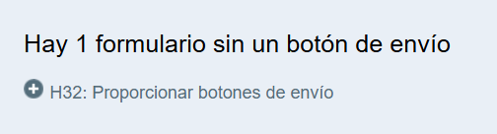

**Mal:**

El primer error se refiere a que el analizador comúnmente está acostumbrado a webs informativas o tiendas online en las que tiene enlaces que te llevan a paginas secundarias para ver más información ya sea de productos o contenido simplemente visual.

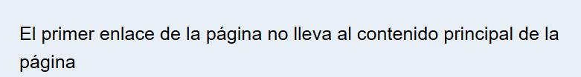

El segundo error que me salta es casi el mismo que el de arriba, me dice que no existen enlaces para saltar, por lo la razón que comentaba anterior anteriormente a otros bloques.



EJERCICIO 3

Elegir una web de un organismo público, ministerio, ayuntamiento, consejería etc. y hacer un análisis similar al hecho con la página del W3C, se puede ir chequeando cada uno de los puntos descritos anteriormente.

¿Cumple los criterios de usabilidad? ¿Podrías encontrar alguna página que no cumpla ninguno?

Enlace: <https://www.madrid.es/portal/site/munimadrid>

Lo que hace correctamente:   
El sitio web del Ayuntamiento de Madrid está estructurado en secciones claramente definidas, cuenta con un buscador y accesos directos, y conserva una imagen institucional coherente.  
  
Lo que no se cumple / áreas en las que es necesario mejorar:   
La navegación por dispositivos móviles podría ser mejorada, hay algunos elementos que no son completamente accesibles con el teclado y la página de inicio tiene una sobrecarga de enlaces.   
  
Satisface los estándares universales de accesibilidad y usabilidad:   
Sí que cumple en términos generales, pero existen limitaciones específicas que obstaculizan la experiencia en ciertos casos.